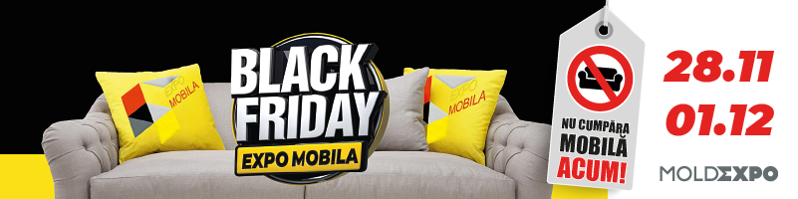
Черная пятница на выставке EXPO MOBILA!

С 28 ноября по 1 декабря в Международном выставочном центре Moldexpo пройдет XX-ая Международная специализированная выставка мебельной продукции, оборудования, инструментов, материалов и фурнитуры для производства мебели EXPO MOBILA.
Oрганизатор: МВЦ “Moldexpo” А.О.
Официальная поддержка: Министерство экономики и инфраструктуры Республики Молдова
В этом году выставка объединила свыше 40 мебельных компаний Республики Молдова. Участники представят все разнообразие мебели - от кухонных, спальных гарнитуров до корпусной и мягкой мебели, а также аксессуары, фурнитуру и ткани к ней. На стенде каждой компании только 4 дня действуют исключительные скидки!
Что интересного приготовили на этот раз участники выставки?
Салон румынской мебели «Clasic Mobili» представит привлекательные скидки на кожаные диваны. Специальные предложения будут действовать на стенде компаний Artvent RTD (в том числе, дизайнерские спальни, угловые диваны и мебель для ванной) и Domus Italia (самый большой выбор итальянских кухонь).
Разнообразную гамму модульной, мягкой, кухонной и корпусной мебели представят сеть мебельных магазинов mobiland.md и мебельная фабрика Indart, а на стенде компании Calligaris будут демонстрироваться стильные и практичные столы, стулья, а также ортопедические и всесезонные матрасы. С инновационной мебелью для дома и офисной мебелью можно будет познакомиться на стенде компании Decorprim Plus SRL. Экологические матрасы и новые модели постельного белья представит компания Almir SRL.
Новинки престижной мебели европейского класса можно будет увидеть и приобрести на стенде мебельной фабрики Polimobil. Дизайнерская корпусная мебель различного назначения будет представлена молдавским производителем компанией Elite Decor.
Качественную и безопасную детскую мебель представят компании Baumall и Dekada Kids (официальный партнер фабрике детской мебели Cilec Turcia). Новую коллекцию стильных и качественных мебельных изделий будет демонстрировать интернет-магазин мебели Mobvaro-M.
Более 15 моделей моек в 6 цветовых решениях представит молдавский производитель компания «Montebella».
Еще раз: Черная пятница на выставке EXPO MOBIL - это неприлично низкие цены на самую разнообразную мебель. Купить топовую мебель за небольшие деньги можно с 28 ноября по 1 декабря в МВЦ Moldexpo.
Есть время зарегистрироваться и получить бесплатный пригласительный билет. Только с регистрацией у посетителей выставки есть возможность бесплатного посещения выставки все 4 дня.
Встречаемся 28 ноября в Центральном павильоне МВЦ Moldexpo!

